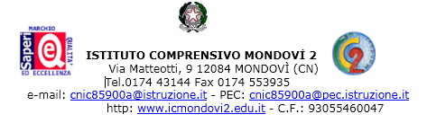

Lettera destinata ai genitori dei bambini senza infestazione da pidocchio del capello, ma che frequentano altri bambini con pediculosi – Allegato B

Ai genitori

A seguito della segnalazione di casi di pediculosi del capello (pidocchi) presso la classe frequentata da Vs. figlio/a, vi preghiamo di garantire un controllo accurato e periodico dei capelli, al fine di rintracciare in tempo l’eventuale presenza di parassiti o delle loro uova (lendini).

I prodotti che si trovano in farmacia non hanno un’azione preventiva, pertanto devono essere utilizzati solo nel caso di infestazione in atto. In caso di dubbi, consultare il proprio medico curante o il Servizio di Igiene e Sanità Pubblica del Vs. Distretto sanitario.

Ricordo che per evitare infestazione da pidocchi del capello (pediculosi), è necessario adottare alcuni semplici, ma efficaci, accorgimenti:

- non scambiare o prestare oggetti personali (pettini, sciarpe, cappelli, berretti, nastri per capelli, spazzole);

- non ammucchiare i capi di vestiario;

- controllare i capelli almeno una volta la settimana, nel caso di dubbio consultare il medico curante;

- nel caso di infestazione di un componente della famiglia, controllare con attenzione la testa di tutti i familiari; se viene ritrovata una lendine o un pidocchio, applicare con cura il trattamento (seguendo le indicazioni riportate nella scheda informativa allegata, predisposta dalla A.S.L.).

Confido nella Vs. collaborazione al fine di evitare l’ulteriore diffusione dell’infestazione.

Distinti saluti.

Il Dirigente Scolastico Vilma PEIRONE

Sul sito sez. Modulistica Scuola-famiglia è reperibile opuscolo informativo su modalità di azioni

